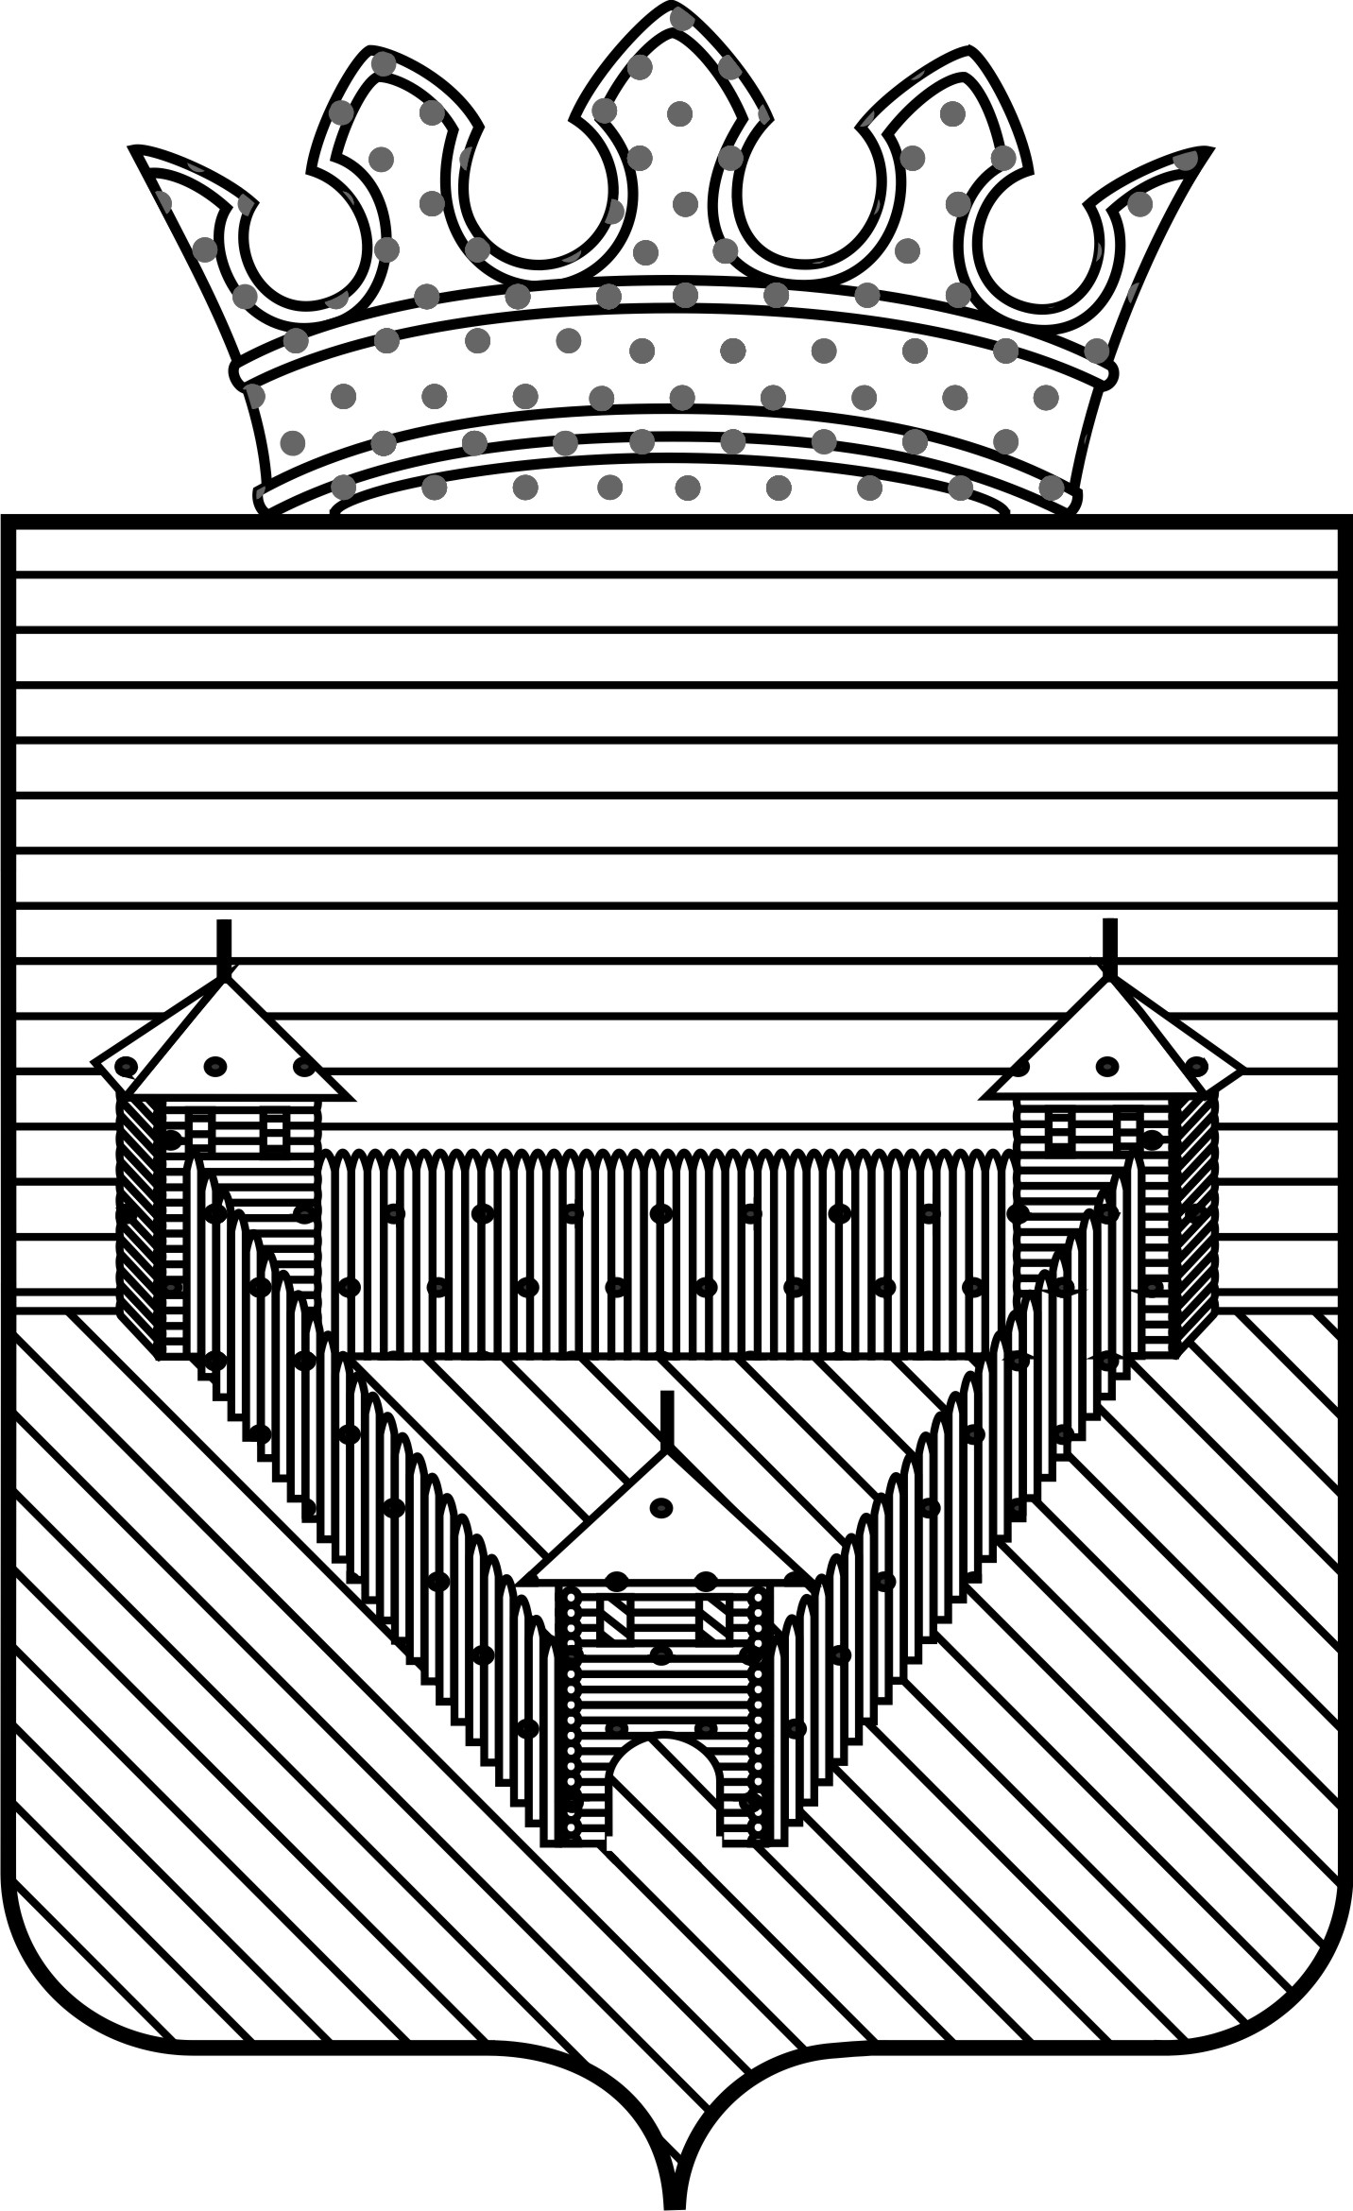
П О С Т А Н О В Л Е Н И Е

АДМИНИСТРАЦИИ ОРДИНСКОГО МУНИЦИПАЛЬНОГО РАЙОНА
ПЕРМСКОГО КРАЯ
09.03.2017 |  | № 92
О внесении изменений в отдельные постановления администрации Ординского муниципального района
В соответствии с решением Земского Собрания Ординского муниципального района от 22.12.2016 №223 «О внесении изменений в"решение Земского собрания Ординского района от 30.12.2005 № 121 «Об утверждении положения об отделе сельского хозяйства администрации Ординского муниципального района», администрация Ординского муниципального района ПОСТАНОВЛЯЕТ:
1. Внести изменения в отдельные постановления администрации Ординского муниципального района:
- от 11.09.2015 № 218 «Об утверждении Порядка предоставления субсидий на возмещение части затрат, связанных с реализацией проектной деятельности, направленной на увеличение сельскохозяйственного производства, а также связанных с производством, и (или) хранением, и (или) переработкой сельскохозяйственной продукции;
- от 12.05.2014 № 219 «Об утверждении Порядка предоставления субсидий на поддержку сельскохозяйственного производства Ординского муниципального района»;
- от 29.04.2014 № 210 «Об утверждении Порядка предоставления субсидий в рамках реализации отдельных мероприятий муниципальной программы «Развитие сельского хозяйства», источником финансового обеспечения, которых являются субсидии из федерального бюджета, бюджета Пермского края и бюджета Ординского муниципального района»;
- от 08.10.2013 № 709 «Об утверждении муниципальной программы Ординского муниципального района «Развитие сельского хозяйства»,
- от 14.10.2014 № 458 «Об утверждении Порядка проведения районного смотра конкурса «Лучший по профессии»;
- от 16.10.2014 № 461 «Об утверждении Порядка расходования средств районного бюджета по мероприятиям муниципальной программы Ординского муниципального района «Развитие сельского хозяйства»;

- от 29.07.2015 № 183 «Об утверждении Порядка расходования субвенций для осуществления отдельных государственных полномочий по поддержке сельскохозяйственного производства»;
- от 30.05.2014 №257 «Об утверждении Положений о порядке проведения районных конкурсов профессионального мастерства среди рабочих»;
- от 10.06.2015 № 147 «Об утверждении Положения о порядке проведения районного конкурса профессионального мастерства среди операторов машинного доения Ординского муниципального района».
2. По всему тексту постановлений слова «Отдел сельского хозяйства» заменить словами «Управление сельского хозяйства», в соответствующем падеже и склонении.
3. Настоящее постановление вступает в силу после опубликования в печатном средстве массовой информации «Официальный бюллетень органов местного самоуправления Ординского муниципального района», и подлежит размещению на официальном Интернет-сайте Ординского муниципального района и распространяется на правоотношения, возникшие с 01 января 2017 года.
4. Контроль за исполнением постановления возложить на начальника управления сельского хозяйства администрации Ординского муниципального района Кобелева И.Н.
Глава муниципального района А.С. Мелёхин

